求積表の図形作成と登録
参考図書：Jw_cad 徹底解説「リファレンス偏」
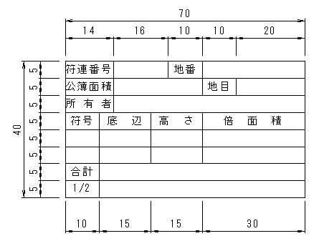
上図(寸法と寸法線は除く)の図形を1/1で作成し、図形登録する。
- 設定
縮尺 1/1、用紙 A-4、線属性 SXF対応拡張線色・線種とし、black、実線。
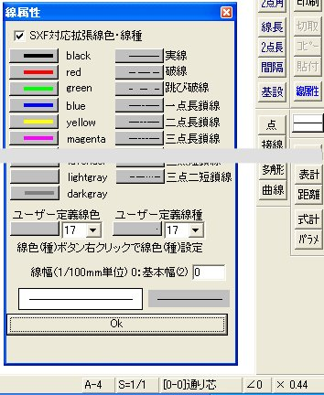
- 外枠の作図(□コマンドにて)
□コマンドを選択し、寸法70,40で任意の位置に作図。
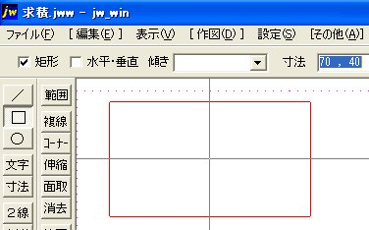
- 横線の作図(複線コマンドの方法と分割の方法)
複線コマンドの方法
複線コマンドを選択し、複線間隔5で横線を作図(連続を使うと便利)
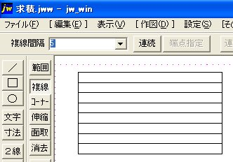
分割の方法
編集(E)→分割(K)→等距離分割→分割8とし、線(A)と線(B)を指定する。
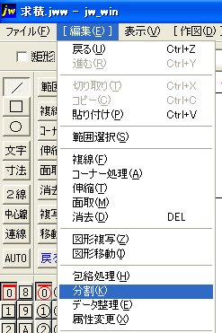
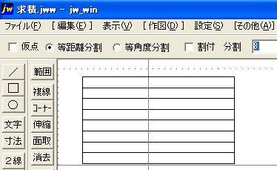
- 複線コマンドで縦の線を作図
複線間隔14、左の縦線を右クリック、端点指定、右上角を右クリック、上から３番目の交点を右クリック、作図方向で左クリック。
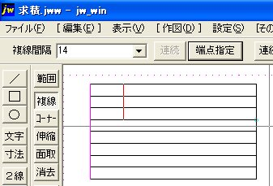
「同じことをクロックメニューを使う別の方法でやってみましょう。
複線間隔14、左の縦線を右クリック、右上角を右3時方向(端点指定)、上から3番目の交点を右クリック、作図方向で左クリック。」
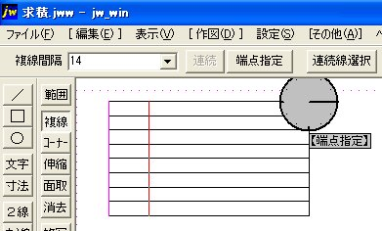
複線間隔16、10、10で上3行分の縦線を引く。
複線間隔10で下の5行分の始めの縦線を引く。
複線間隔15、15で中の3行分の縦線を引く。
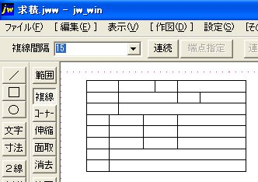
- 文字の記入(文字コマンド)
※文字の基点を文字(中中)にすることによって、マス目の対角線を利用して、クロックメニューの右3時方向で文字をマスの中心に作図することが出来ます。
文字コマンドを選択、書込文字種を[3]にする。文字の基点を「文字(中中)」にする。
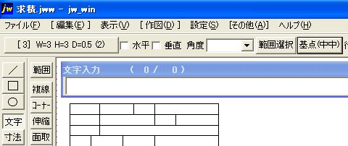
文字入力で「符連番号」と入力。※印の説明のようにマスの対角線の角を右3時方向にします。2点目を反対の対角線の位置で右クリックします。これで「符連番号」がマスの中心に作図されます。
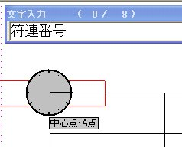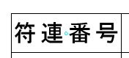
以下、同じ要領で「公簿面積」「所有者」「地番」「地目」「符号」「底辺」「高さ」「倍面積」「合計」「1/2」を記入します。
「所有者」は「所有者・」としますと4文字分の幅で記入できます。
※これはJW_CAD特有の機能です。
「底辺」「高さ」「倍面積」はスペースを挟みました。
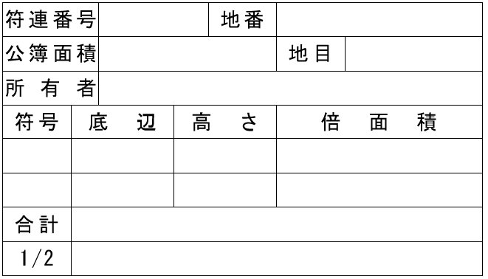
- 出来た表を図形登録
「その他(A)」→図形登録(W)
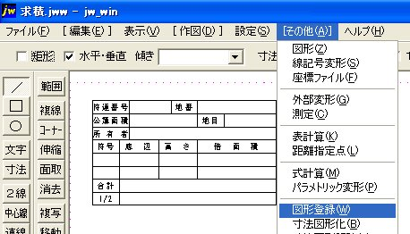
範囲指定(１点目は左クリック、2点目は右クリック)
基準点変更をクリック→表の左上角を右クリック
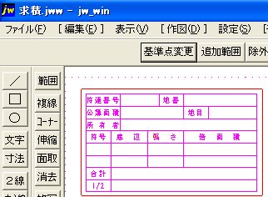
選択確定→《図形登録》でファイル選択ウインドが開きます。
１行目に[.jwk]となっていましたら、▼をクリックして[.jws]に変更してください。
左側のツリーに図形を格納する場所をクリックして指定してください。
場所が指定されたら「新規」をクリックしますと新規作成ウインドが開きます。
この中の「新規」のところに「ファイル」と「フォルダ」のラジオボタンがあります。
新しくフォルダを作成して、その中に図形ファイルを格納したい場合は「フォルダ」のラジオボタンを選択、フォルダの名前を「三斜求積」として入力、[OK]でフォルダが出来ます。その後で「ファイル」のラジオボタンを選択し、ファイル名を「求積表」にして[OK]で「求積表」が格納されます。
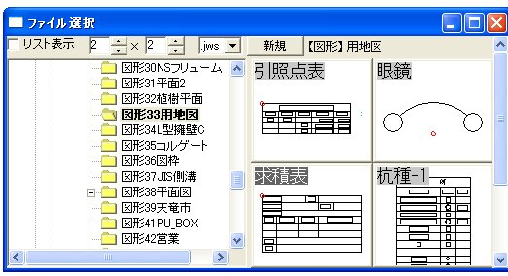
これで図形登録が完了です。
図形を呼び出して見ます。
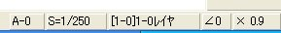
求積図の縮尺が1/250とします。
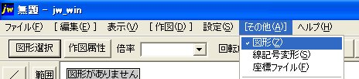
その他[A]→図形[Z]→ファイル選択ウインドが開く。
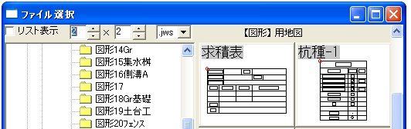
求積表をダブルクリックします。
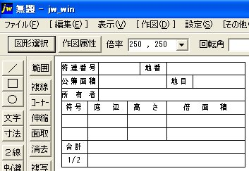
倍率を250,250にして、任意の位置で左クリックします。
- この表は三斜の数が２つの固定です。
- 実際の業務では三斜の数は固定されていません。
- 考えられる三斜の数だけ図形を増やす方法もあります。
- しかし、ここでは図形をよびだしてから行数を増やす方法を取ります。

